

INFORME VIDEOJUEGO





9/8

Hoy realizamos una revision de los materiales y herramientas que teniamos del juego. Mediante la web “Trello”, reparti tareas para todo el equipo con una fecha de entrega.

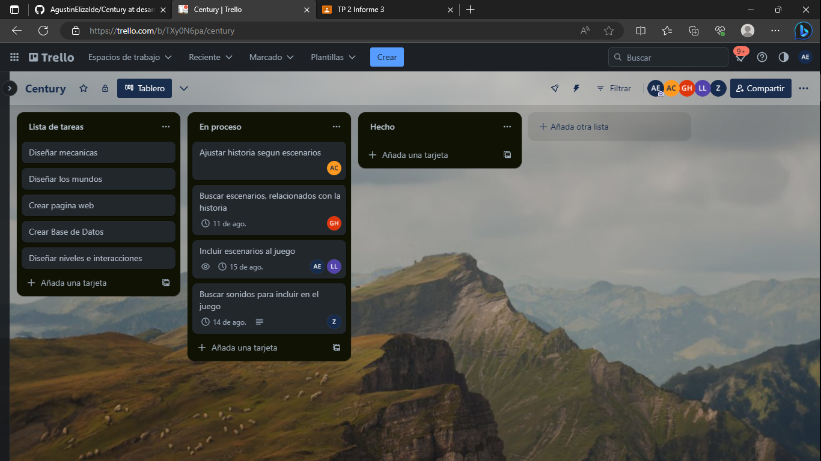

En la web tenemos tres tarjetas, que se llaman: “Lista de tareas”, “En proceso”, “Hecho”.

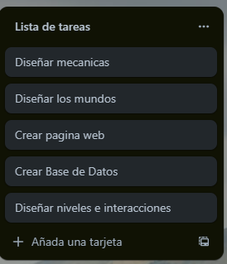

La primera tarjeta llamada “Lista de tareas” tenemos todas las tareas que se tiene que hacer, mediante el transcurso del proyecto iran surgiendo nuevas tareas las cuales seran anotadas en esta tarjeta.

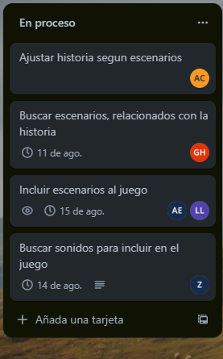

La segunda tarjeta llamada “En proceso” tendremos todas las actividades que se estan haciendo actualmente, la fecha de entrega y por quien se esta haciendo esa actividad.

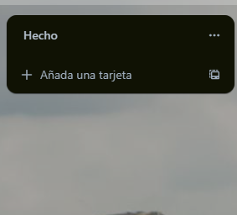

Por ultimo tenemos la tarjeta llamada “Hecho” que aqui se ponen todas las tareas que ya se han realizados y quien fue el integrante del equipo que la realizo. Con esta forma de trabajo podremos tener un seguimiento personal de cada integrante del equipo, sabiendo si cumplio con los plazos de entrega, y cuanto aporto al grupo.